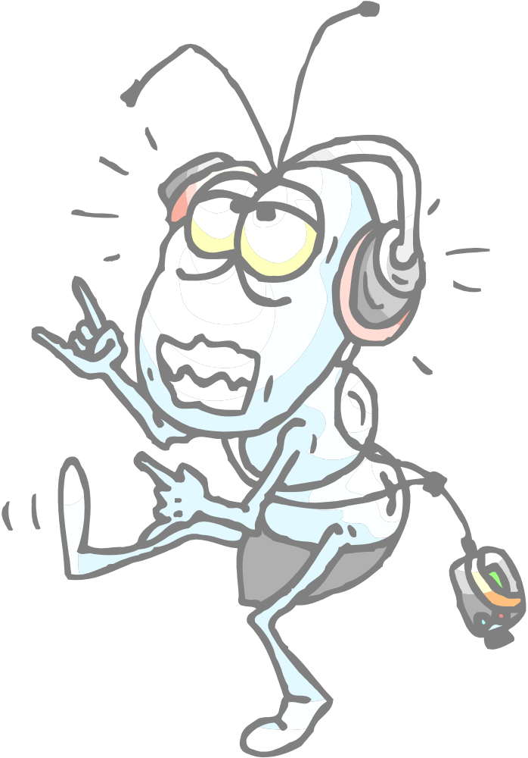

Message transmissible

insectuellement

Arts plastiques

1er cycle

Groupe coopératif de développement
Commission scolaire des Affluents 2005

  Arts plastiques
  Primaire | 1 | 2 | 3
  Cycle :
  Secondaire | 1 | 2
  Cycle :

Domaine général de formation | Intention éducative
 | Dans le but de conscientiser les gens sur l’effet de l’activité humaine sur l’environnement et l’importance de la récupération, les élèves créent un insecte porteur d’un message. Les œuvres seront réalisées à partir de divers objets de récupération.  Par l’intégration dans l’œuvre d’un ou plusieurs mots et/ou symboles, les élèves communiquent un message sur l’environnement.
  Santé et Bien-être
  Orientation et entrepreneuriat
  Environnement et consommation
  Médias
  Vivre ensemble et citoyenneté
  Axe de développement :
  Connaissance de l’environnement
  Durée : ±11 périodes

Compétences transversales
Ordre intellectuel | Ordre méthodologique | Ordre personnel et social | Ordre de la communication
  Exploiter l’information
  Résoudre des problèmes
  Exercer son jugement critique
  Mettre en œuvre sa pensée créatrice
  Se donner des méthodes de travail efficaces
  Exploiter les technologies de l’information et de la communication
  Actualiser son potentiel
  Coopérer
  Communiquer de façon appropriée
Compétences disciplinaires | Repères culturels
 | Œuvre de Pablo Picasso «Tête de taureau »
  Créer des images personnelles
  Créer des images médiatiques
  Apprécier des œuvres d’art et des objets culturels du patrimoine artistique, des images personnelles et des images médiatiques

Évaluation

Compétences disciplinaires | Compétences transversales
 | Contribuer au travail coopératif.
  Créer des images personnelles
  Créer des images médiatiques
  Apprécier des œuvres d’art et des objets culturels du patrimoine artistique, des images personnelles et des images médiatiques

Critères d’évaluation
Efficacité de l’utilisation des gestes transformateurs  Justesse de l’exploitation des propriétés des matériaux | Reconnaissance des besoins des autres  Engagement dans la réalisation d’un travail de groupe

Contenu de formation

Gestes transformateurs :

Coller des formes en aplat ou en relief sur un support

Fixer, équilibrer des volumes
Appliquer un pigment coloré

Concepts et notions :
Couleurs pigmentaires
Textures variées
Volumes réels

Vocabulaire :
Gestes : Appliquer un pigment coloré, assembler, coller, déchirer, équilibrer, façonner, peindre
Matériaux : Journaux, matériaux recyclés, gouache, papier de soie, colle à papier mâché, ruban cache, broche
Outils : Brosse, pinceaux, fusil à colle chaude, ciseaux
Techniques : Collage, peinture, assemblage, façonnage
Langage plastique : Couleur pigmentaire, texture, volume

Traces de l’élève | Traces de l’enseignant
Fiche 1: observation insectes  Fiche 2 : Message  Fiche 3 : Autoévaluation – Coévaluation  Fiche 4 : Autoévaluation  Croquis  Exploration de textures | Fiche 2  Annexe 1 : grille d’observation  Annexe 2 : photos d’insectes

Organisation matérielle

Colle à papier mâché  Journaux  Objets divers de récupération  Papier de soie  Broche à tuyau de poêle  Ruban cache  Gouache liquide | Ruban adhésif  Vernis polymère  Pinceaux  Crayon à la mine  Papier journal  X-acto  Tapis de coupe  Revue



Action en classe

Préparation

ACTIVITÉ. 1

MISE EN SITUATION
L’enseignant distribue aux élèves des articles exposant la problématique engendrée par les virus transmis par des insectes.
Après lecture de ces courts articles, l’enseignant échange avec les élèves sur la « portée » d’un tel virus et de l’amplitude que prendrait une telle transmission si l’insecte était porteur d’un élément positif.
Finalement, l’enseignant explique aux élèves qu’ils auront, en équipe, à fabriquer un insecte porteur d’un message de sensibilisation sur l’environnement et ce à partir de matériaux récupération. (À noter qu’il est possible ici de s’associer avec un enseignant en français ou en science).
L’enseignant présente aussi des œuvres réalisées avec des objets de récupération pour aborder le thème de la protection de l’environnement et fait oralement avec les élèves une courte appréciation en utilisant le vocabulaire disciplinaire.

En préparation à la situation d’apprentissage, l’enseignant :

Demande aux élèves d’apporter des images, livres ou documentation sur les insectes (2 ou 3 insectes différents).
Demande aussi aux élèves d’apporter divers objets de récupération :
bouteille en plastique;
fil électrique;
cintres;
bas de nylon;
jouets;
boutons, vis, écrous;
ficelle, tissu, bouchons de liège;
goupilles, vieux bijoux, etc.;
sacs de plastique (pour conserver les objets pour chaque équipe).

ACTIVITÉ. 2

Proposer aux élèves de former une équipe de deux (2) élèves.
Proposer l’observation des images sur les insectes à partir d’une fiche d’analyse (voir Fiche 1) à insérer dans le portefolio. Temps alloué : 15 minutes.
Mise en commun des observations et des principales caractéristiques.

Consignes sur le travail d’équipe et présentation des critères de réussite.
Critères de réussite :
- Corps constitué de plusieurs parties assemblées.
- Tenir compte des articulations des six (6) pattes.
- Ressemblance avec l’insecte choisi (sans être tout à fait réaliste).
- Présence de deux (2) textures minimum.
- Application et utilisation judicieuse de la couleur.
- Intégration efficace du message.

Demander aux élèves de choisir un insecte et de disposer sur la table les objets apportés afin de sélectionner les matériaux qui serviront à la construction de l’insecte.
Demander aux élèves de faire un croquis par équipe de l’insecte choisi.
Demander aux élèves de ranger leurs objets dans un sac identifié.

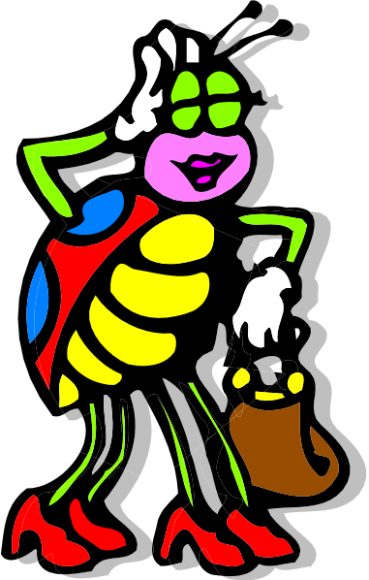

RÉALISATION

ACTIVITÉ. 3

L’enseignant fait une démonstration d’assemblage et de papier mâché et met à la disposition des élèves le matériel nécessaire :
ruban cache;
fusil à colle chaude`;
X-acto et tapis de coupe;
broche, ficelle;
papier journal;
colle à papier mâché;
journaux;
ruban adhésif transparent 2 pouces de largeur.

Les élèves débutent l’assemblage à partir du croquis

L’enseignant guide les élèves sur l’assemblage et l’étape du papier mâché (deux couches de journaux et une couche de papier journal).

ACTIVITÉ. 4

L’enseignant fait une démonstration de papier de soie déchiré, encollé en aplat et/ou en relief sur l’insecte. Insister sur l’utilisation des couleurs réelles de l’insecte choisi (voir critères de réussite).
Matériel :
papier de soie;
colle à papier mâché;
pinceaux larges (1½").
Les élèves recouvrent l’insecte de papier de soie encollé.

ACTIVITÉ. 5

Exploration : Appliquer un pigment coloré en aplat à la tache et au trait afin de créer des textures variées (minimum deux textures, voir critères de réussite). À insérer dans le portefolio.
Matériel :
pinceaux;
gouache;
papier journal (9" X 12");
godets;
image couleur de l’insecte choisi.

ACTIVITÉ. 6

L’enseignant invite les équipes à réfléchir sur la protection de l’environnement et sur l’importance de la récupération afin de trouver un message à intégrer dans l’œuvre.
slogans, mots, images, symboles, extrait de poèmes ou chansons. (Fiche 2)

L’enseignant suggère différents moyens techniques :
dessin, découpage et collage.

Matériel :
journaux, revues, papier cartridge, crayons-feutres ou en bois, pinceaux, vernis
polymère ou vernicolor.

ACTIVITÉ. 7

Recourir aux techniques utilisées durant l’exploration afin de créer les textures sur l’insecte (voir matériel de l’exploration).

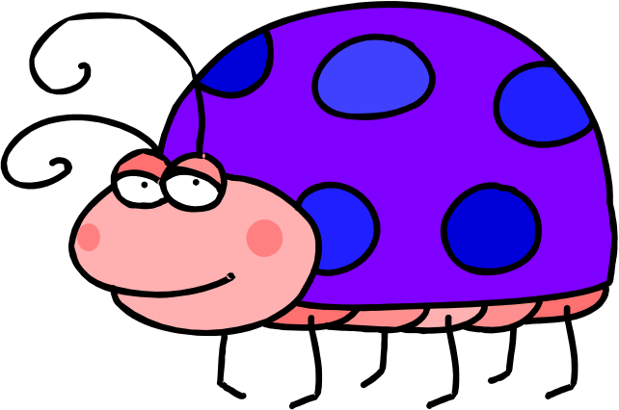

INTÉGRATION

ACTIVITÉ. 8

Donner aux élèves une grille d’autoévaluation et de coévaluation à remplir (voir Fiche 3 et Fiche 4).
Partager son expérience d’appréciation en observant sa propre réalisation et celle de ses pairs :
impact du message et les façons de l’intégrer dans l’œuvre;
partager son expérience de coopération;
Réinvestissement
réinvestir le concept de récupération en créant un environnement à leur insecte;
autres suggestions de réinvestissement : apporter un objet de récupération qui servira
de support à une réalisation en deux ou trois dimensions.



Analyse de l’intervention pédagogique

Ce qui a bien fonctionné…

Ce qui n’a pas bien fonctionné…

Ce qui me questionne…

Réalisée par :
Anne-Marie Parent, spécialiste en arts plastiques
Maryse Pigeon, spécialiste en arts plastiques
Nathalie Godard, spécialiste en arts plastiques
Avec la collaboration de Alexandra Boulianne, c.p. en arts

Fiche d’observation des insectes
Fiche 1

Nom : |  |  | Date :

Projet :

1. | De combien de parties le corps de l’insecte est-il constitué?  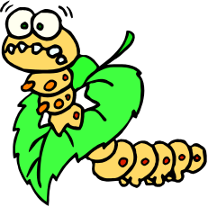

2. | Combien a t’il de pattes?  Combien d’articulations ont chaque patte?

3 | Trace une ligne représentant une patte :

4 | Observe et dessine les différentes parties d’un insecte à partir de formes simplifiées

5 | Représente 2 textures que tu observes sur un insecte

6 | Énumère les autres caractéristiques que tu peux observer chez les insectes

______________________________________________________________________________

______________________________________________________________________________

7 | Identifie les différentes couleurs chez les insectes

______________________________________________________________________________

______________________________________________________________________________
Fiche 2

Un message environnemental

Voici les pistes de réflexion que nous avons explorées :________________________
_____________________________________________________________________________
_____________________________________________________________________________
_____________________________________________________________________________
_____________________________________________________________________________
_____________________________________________________________________________
_____________________________________________________________________________
_____________________________________________________________________________
_____________________________________________________________________________
_____________________________________________________________________________
_____________________________________________________________________________

Nous avons retenu ce message : ______________________________________________
_____________________________________________________________________________
_____________________________________________________________________________
_____________________________________________________________________________
_____________________________________________________________________________
_____________________________________________________________________________
_____________________________________________________________________________
_____________________________________________________________________________

Parce que : __________________________________________________________________
_____________________________________________________________________________
_____________________________________________________________________________
_____________________________________________________________________________
_____________________________________________________________________________
_____________________________________________________________________________
_____________________________________________________________________________
_____________________________________________________________________________

NOMS :
_____________________________________________________________________________
_____________________________________________________________________________
_____________________________________________________________________________
_____________________________________________________________________________



Grille d’autoévaluation et de coévaluation
Fiche 3

Nom : |  |  | Date :

Titre de la réalisation :

Nom du coéquipier :

J’ai apporté des objets de récupération? | Oui   ⬇ | Non   ⬇
J’ai respecté les échéanciers | Oui   ⬇ | Non   ⬇

 | OUI | NON
Pour réaliser mon insecte :

J’ai tenu compte des trois parties de l’insecte  (tête- thorax-abdomen) |  ⬇  |  ⬇ 
J’ai tenu compte des différentes articulations des pattes |  ⬇  |  ⬇ 
J’ai utilisé les couleurs réelles de l’insecte choisi |  ⬇  |  ⬇ 
J’ai intégré différentes textures |  ⬇  |  ⬇ 
Mon insecte ressemble à l’insecte choisi |  ⬇  |  ⬇ 

On voit bien le message environnemental |  ⬇  | 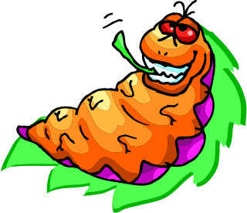   ⬇ 

Légende :
 autovaluation
⬇ coévaluation
 évaluation de l’enseignant

Lorsque je travaille en coopération
Fiche 4

Nom : |  |  | Date :

Nom du coéquipier :

 | Oui | Non | Avec difficultés
Je communique mes idées

J’écoute l’autre et je respecte les divergences

Je participe activement à chaque étape du
projet

Que pourrait-tu faire pour que ton équipe travaille mieux la prochaine fois?
______________________________________________________________________________
__________________________________________________________________________________________________________________________________________________________________________________________________________________________________________
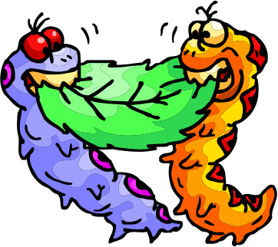


Grille d’observation C1=Créer des images personnelles
Annexe 3

Critères | Expert | Praticien | Novice | Débutant
Efficacité de l‘utilisation des gestes  transformateurs | - Observe les caractéristiques d’un insecte et consulte des ressources différentes  - Fait plusieurs esquisses et justifie son choix  - Tient compte des trois parties, des  articulations et des  proportions de  chacune  - Expérimente plus de 2 textures et fait des choix pour faire ressortir les principaux éléments de sa création  - Traite de façon personnel les gestes transformateurs | - Observe les caractéristiques d’un insecte et consigne ses observations  - Fait plusieurs esquisses  - Tient compte des trois parties d’un insecte et des articulations  - Expérimente plus de 2 textures et les applique avec dextérité  - Fais des gestes transformateurs avec dextérité | - Observe les caractéristiques d’un insecte  - Fait une esquisse  - Tient compte des trois parties d’un insecte  - Expérimente 2 textures  - Expérimente des gestes transformateurs | - Ne fais pas d’observation  - Fait une esquisse après rappel de l’enseignant  - Ne tient pas compte des 3 parties d’un insecte  - Expérimente une texture  - Utilise des gestes simples pour faire  - sa réalisation
  Justesse de l’exploitation des propriétés des matériaux | - Organise son environnement de travail en fonction de la tâche à réaliser  - A recourt à des nouvelles façons d’utiliser les outils et matériaux  - Procède a des ajustements en fonction de ses choix artistiques  - Conserve et consulte fréquemment ses traces | - Organise son environnement de travail  - Choisit les outils et matériaux appropriés à sa réalisation  - Procède a des ajustements en cours de réalisation  - Conserve de façon autonome des traces de ses idées et expérimentations | - Rassemble le matériel nécessaire à sa création  - Utilise les outils et matériaux familiers  - Réalise sa création avec de l’aide  - Garde des traces de ses expérimentations | - A peu de matériel  - Utilise les outils et matériaux de base  - Réalise sa création sous forme d’ébauche  - Garde des traces de ses idées après rappel de l’enseignant

Grille d’observation C2 = Créer des images médiatiques
Annexe 4
Critères | Expert | Praticien | Novice | Débutant
Efficacité de l’organisation des composantes dans le développement du message visuel | - Expérimente plus de deux façons et fait un choix en fonction de l’intention  - Garde des traces de sa réflexion et valide l’impact médiatique de son message | - Expérimente plus de deux façons  - Garde des traces de sa réflexion et en discute avec ses pairs | - Explore une ou deux façons d’intégrer son message  - Garde des traces de sa réflexion | - Intègre un message  - Garde des traces de sa réflexion après un rappel de l’enseignant

Groupe : _____________  Annexe 1 |  | Efficacité de l’utilisation des gestes transformateurs |  |  |  | Justesse de l’exploitation des propriétés des matériaux |  |  |  | Reconnaissance des besoins des autres |  |  |  | Engagement dans la réalisation d’un travail d’équipe |  |  |  | Commentaires
Nos | Noms | 1 | 2 | 3 | 4 | 1 | 2 | 3 | 4 | 1 | 2 | 3 | 4 | 1 | 2 | 3 | 4
1.
2.
3.
4.
5.
6.
7.
8.
9.
10.
11.
12.
13.
14.
15.
16.
17.
18.
19.
20.
21.
22.
23.
24.
25.
26.
27.
28.
29.
30
31
32
Légende :
1 : Excellent | 2 : Très bien | 3 : À travailler | 4 : Faible

Annexe 2



